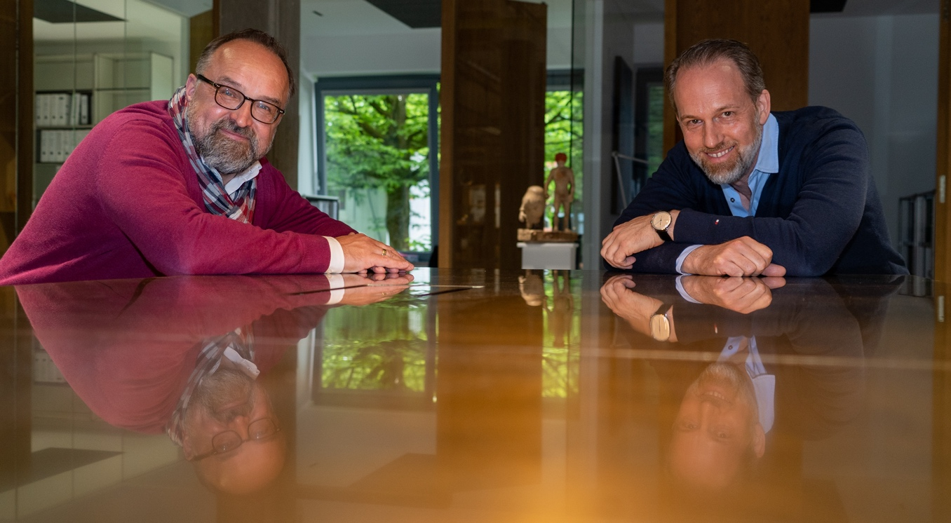
Martin Mahn, CEO Tutech und Hamburg Innovation (links) und Christoph Birkel, CEO Tempowerk
Foto: Jochen Kilian, Tutech

Neue Kooperationsvereinbarung Tempowerk, Tutech und Hamburg Innovation:
X-Innovation und Startup-Förderung im Hamburger Süden
Gemeinsame Pressemitteilung von Tempowerk, Tutech & Hamburg Innovation, 28. Mai 2021

Die Zusammenarbeit von Tempowerk (ehemals hit-Technopark) und Tutech im Innovationspark Harburg ist schon seit Jahren erfolgreich. Beide Unternehmen bieten die Unterstützung und Infrastruktur für frische Geschäftsideen, neue Startups und Unternehmen auf Wachstumskurs. Was sich nach potentieller Konkurrenz anhört, ist eine bewährte Kooperation zur Stärkung der Wirtschaftsregion. Diese Zusammenarbeit wurde nun durch einen Kooperationsvertrag erneuert und ausgebaut.

Als Hamburg ältester Technologiepark bietet Tempowerk Technologieunternehmen moderne Bürogebäude, beste IT-Infrastruktur, einen persönlichen und individuellen Service sowie ein breites Netzwerk mit dem Ziel des branchenübergreifenden Know-How Transfers. Tutech und Hamburg Innovation sind als Schwestergesellschaften auf dem Gebiet des Wissens- und Technologietransfers an der Schnittstelle zwischen Wissenschaft und Wirtschaft aktiv. Konkret sind die beiden Gesellschaften als Berater, Makler, Initiator und Koordinator aktiv um Hochschulen, Forschung, Industrie und Gesellschaft zu verbinden.

Die Kooperationspartner werden zukünftig im Bereich von Innovationsmanagement und -Marketing noch stärker an einem Strang ziehen sowie gemeinsam wissens- und technologiebasierten Startups, jungen Unternehmen und KMUs beim Ausbau ihrer Geschäfte helfen. Ziel ist die Weiterentwicklung und das Sichtbarmachen einer bereits guten Infrastruktur und engen Zusammenarbeit der Vertragspartner im Süderelberaum. So sollen Unternehmen in der Region gehalten werden, bzw. in die Region kommen.

Nächster konkreter Termin ist Anfang September das Gründungscamp, das gemeinsam mit der Leuphana Universität im Tempowerk veranstaltet wird. Weitere Veranstaltungen unter der Überschrift „Schmiedekunst“ sind in Planung.

O-Töne
„Die aktive Zusammenarbeit hat in den letzten Jahren bereits viele Früchte getragen. Mit unserem neuen, gemeinsamen Plan können wir nun noch mal einen Gang höher schalten!“
Christoph Birkel, CEO Tempowerk

„Die tatkräftige Umsetzung der Idee vom Innovationpark im Süden Hamburgs liegt uns sehr am Herzen. Deshalb haben wir mit der Kooperationsvereinbarung nicht nur untermauert, was wir schon lange erfolgreich praktizieren, sondern die Weichen auf Ausbau gestellt.“
Martin Mahn, CEO Tutech und Hamburg Innovation

Weitere Fotos in hoher Auflösung zum Download:
https://nc.hamburginnovation.de/index.php/s/xiW2Kr7ksAtNsio

Kontakt

Mark Behr
Tempowerk ist eine Marke der hit-Technopark GmbH & Co. KG
Tempowerkring 6, D-21079 Hamburg
Telefon: +49 (0)40 / 790 12-351
E-Mail: m.behr@tempo-werk.de
Jochen Kilian
Kommunikation & Marketing
Tutech Innovation GmbH /
Hamburg Innovation GmbH
Telefon: +49 40 76629-6121
E-Mail: kilian@tutech.de

